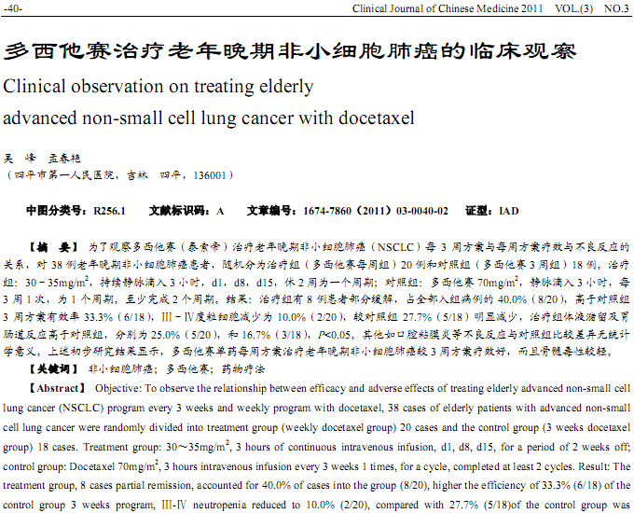
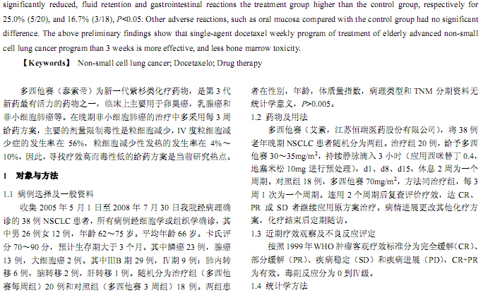
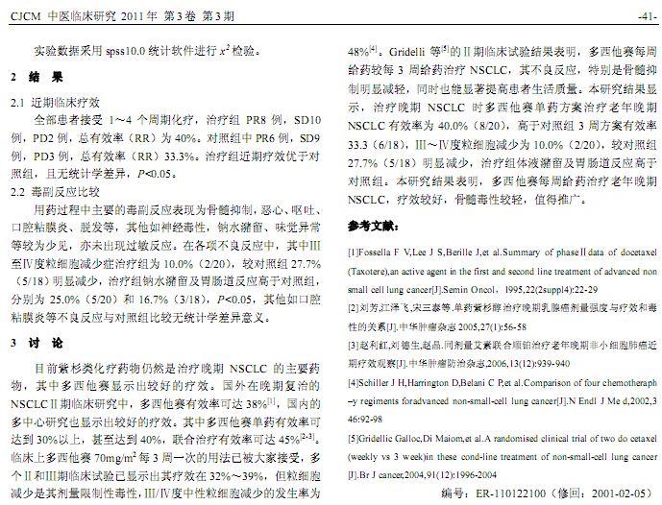
相似文献：
参麦注射液配合化疗治疗非小细胞肺癌的临床观察 |  |  |  |  | 74-75
 | 薏苡仁提取物配合NO化疗方案对晚期非小细胞肺癌患者生活质量的影响 |  |  | 5-6

